1
22
3
4
5
6
7
8
9
10
11

Вопросы по горизонтали:
- Жезлом и свистком он управляет движением транспорта и пешеходов.
- Участник дорожного движения.
- Дорога, по которой идут пешеходы.
- Этот конь не ест овса,
Вместо ног два колеса!
Сядь верхом и мчись на нём,
Только лучше правь рулём!
- Быстрота перемещения созвучна слову «ускорение». Ответьте, дети, мне сейчас, что значит 8 метров в час?
6. Приспособление для остановки автомобиля.
7. «Волшебная палочка» работника ГИБДД.
8 . Автомобильная дорога с твёрдым покрытием
9. Транспортное средство, предназначенное для перевозки пассажиров.
10. Устройство, подающее световые сигналы, регулирующие движение.
11. Место ожидания транспорта.
Ключевое слово:
Пересечение двух дорог.

- Инспектор.
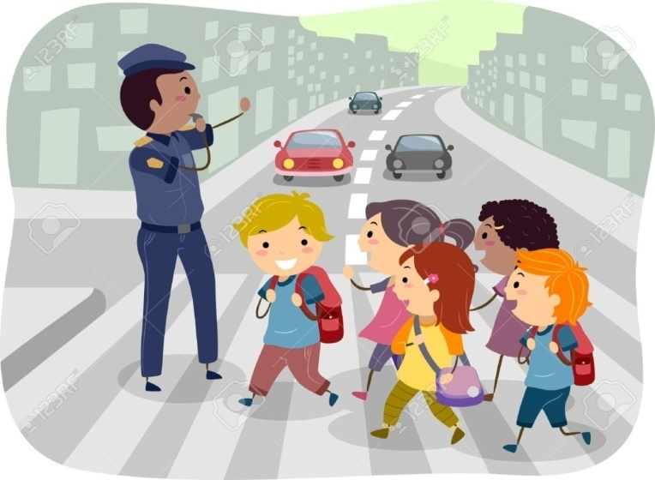
- Пешеход.
- Тротуар.
- Велосипед.
- Скорость.
- Тормоз.
- Жезл.
- Шоссе.
- Автобус.
- Светофор.
- Остановка.
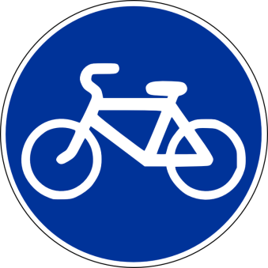
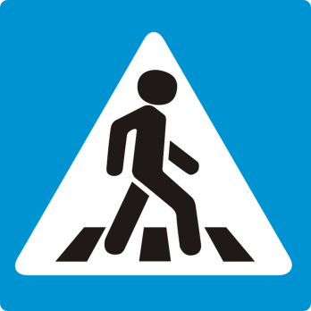

- Знай правила движения, как таблицу умножения.
- Осторожность – мать безопасности.
- Правила движения каждый должен знать обязательно на пять.
- Не ищи пути с непутевым.
- Лучше идти, да присаживаться в пути, чем бежать, а потом лежать.
- Лучше переспросить, чем заблудиться.

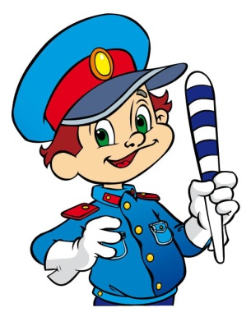

Ответы на ребусы

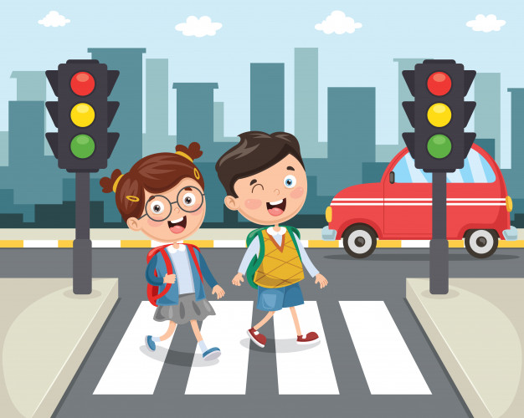
- Перекрёсток.
- Скорость
- Стоянка

